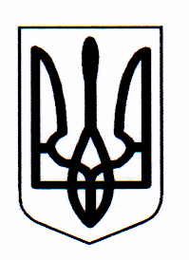

ДЕРГАЧІВСЬКА РАЙОННА ДЕРЖАВНА АДМІНІСТРАЦІЯ
ХАРКІВСЬКОЇ ОБЛАСТІ

РОЗПОРЯДЖЕННЯ

Дергачі

від 20 грудня 2013 року № 482

Про затвердження акту прийому-передачі автомобіля
ГАЗ 31105-801 державний номер АХ 1884 ВТ з балансу
Дергачівської районної ради на баланс комунального
підприємства «Постачальник послуг» Дергачівської
районної ради Харківської області

На виконання рішення ХХХІХ сесії Дергачівської районної ради VІ скликання від 17 грудня 2013 року №759-57 «Про надання згоди Дергачівській районній раді на передачу автомобіля ГАЗ 31105-801, державний номер АХ 1884 ВТ, рік випуску 2008, на баланс комунального підприємства «Постачальник послуг» Дергачівської районної ради Харківської області», рішення VІІ сесії Дергачівської районної ради ХХІІІ скликання від 07 вересня 1999 року «Про делегування Дергачівській райдержадміністрації функцій управління майном, що є спільною власністю сіл, селищ, міста району» (зі змінами):
затвердити акт прийому-передачі автомобіля ГАЗ 31105-801 державний номер АХ 1884 ВТ з балансу Дергачівської районної ради на баланс комунального підприємства «Постачальник послуг» Дергачівської районної ради Харківської області (додається).

Голова районної
державної адміністрації А.І.РУДЕНКО

